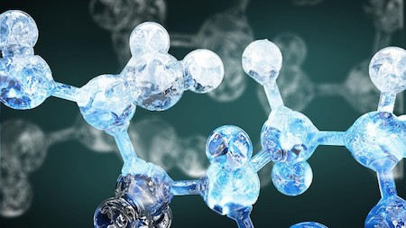
Коллаген. Роль коллагена для кожи.
Что такое коллаген?
Коллаген – это фибриллярный (нитевидный) белок составляющий основу соединительной ткани. Длинные и прочные молекулы коллагена формируют межклеточный матрикс. В этом ему помогают также эластин, фибрин и гиалуроновая кислота. Все они выполняют важную роль для сохранения эластичности и упругости тканей, кожи в том числе.
Наш организм способен сам синтезировать коллаген в достаточном количестве, но, к сожалению, до определенного возраста. Также употребление некоторых аминокислот стимулирует синтез собственного коллагена. Но с годами, а также под влиянием многих других факторов (недостаточный сон, неправильный рацион питания, стрессы, заболевания ) эта функция угасает и клетки «высыхают», появляются морщины. Поэтому врачи-диетологи и нутрициологи рекомендуют людям старше 35 лет принимать коллаген в форме биологических добавок.
Типы коллагена:
Коллаген состоит из аминокислот и полипептидов. В основном это три аминокислоты, которые преобладают в цепочке - Глицин, Гидроксипролин и Аргинин. В зависимости от последовательности аминокислот и молекулярной структуры различают больше 20-ти типов коллагена в природе.
Основными и важными для поддержания здоровья и красоты являются 1, 2 и 3 тип.

- 1-й тип содержится во всех типах тканей тела человека, отвечает за эластичность, водный баланс и усвоение питательных веществ. Это коллаген для кожи, костей и соединительных тканей.
- 2-й тип - коллаген для суставов, сухожилий. Он выступает лекарственным и профилактическим средством от ревматизма, артрита и других заболеваний, воспалений. Используется как в пищевых добавках, так и мазях. Данный тип требует аккуратного подхода и особой дозировки при лечении.
- 3-й тип «Молодой» компонент. Отвечает за эластичность, метаболизм и состояние клеток кожи в целом (в том числе волосы, ногти).
Коллаген, помимо всего прочего, является еще и сильным увлажнителем, который удерживает влагу в коже. Со снижением количества коллагеновых волокон кожа теряет влагу и становится более уязвимой к воздействию окружающей среды. Именно поэтому, чтобы кожа всегда оставалась подтянутой, упругой и эластичной уже с молодости надо «заботиться» о самых важных белках – коллагене и эластине кожи. Также, чтобы сохранить свежесть кожи надолго, необходимо употреблять продукты, усиливающие выработку коллагена и эластина в коже, а именно продукты, содержащие железо, медь, белок, витамин С, цинк.
В зависимости от источника выделяют коллаген животного происхождения и морского.
На сегодняшний день производят гидролизированный коллаген . В процессе гидролиза его молекулы разбиваются на мелкие части, что делает его более доступным для усвоения. Существуют разные лекарственные формы гидролизата коллагена: порошок, капсулы, жидкая форма, таблетки и жевательные конфеты. Среди всех вариантов Вы можете выбрать более удобную для Вас. Профилактическая норма-5 грамм в день, терапевтическая-10 грамм в день. Не рекомендуется принимать одновременно разные формы коллагена. Курс применения-3 месяца, через 3 месяца перерыва. Терапевтический курс -6 месяцев приема через 2 месяца перерыва.

